Importante: Abrimos docker

- Creamos la carpeta con el nombre de postgre
- Creamos dentro una carpeta que se llame data y metemos el documento que se llame postgre-composer que nos dio el profesor
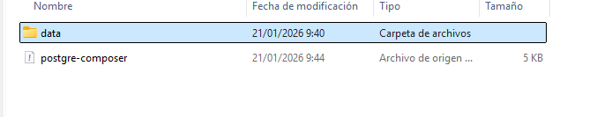
- Abre la terminal desde view y luego en terminal
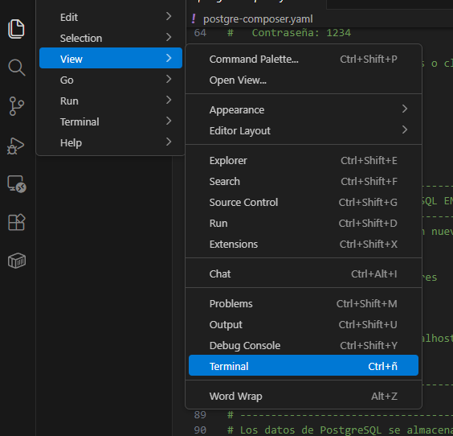
- Copio este código (docker compose -f postgre-composer.yaml up -d) que viene en el documento.
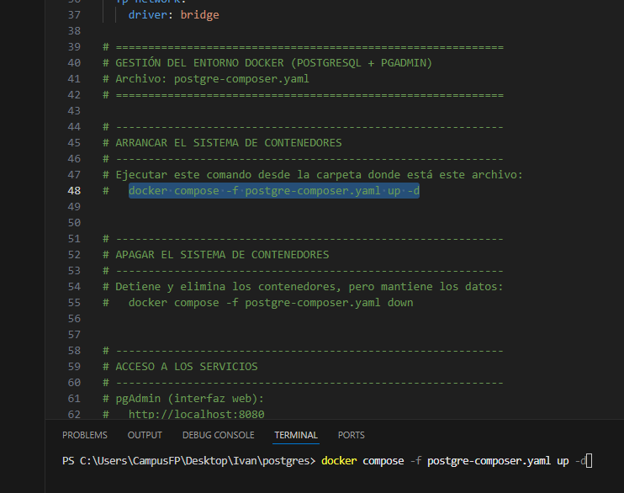
- Ejecutamos el código en dicha terminal
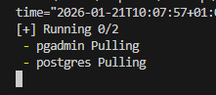
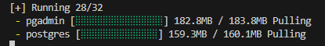
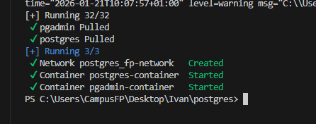
- Verificamos que dentro de la carpeta “data” se han creado unas carpetas llamadas pgadmin y postgres.
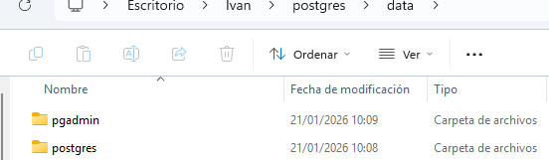
- Nos vamos a google y buscamos pgadmin4
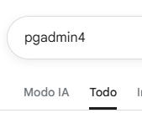
- Entramos en el enlace morado que aparece en la captura de pantalla.
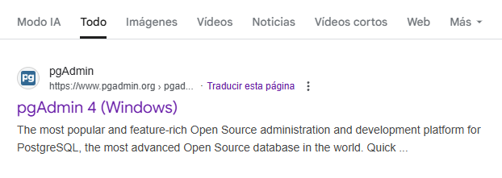
- Le damos al enlace que está subrayado.
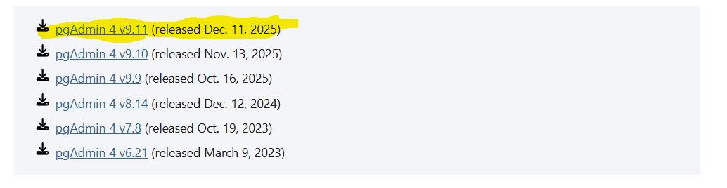
- Le clicamos al ejecutador que aparece en la página web
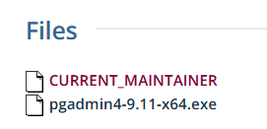
- Escribimos docker en el nombre
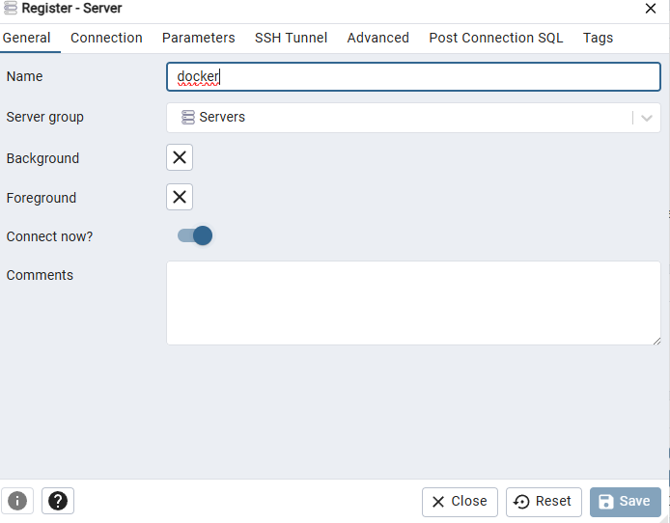
- Escribimos localhost en el hostname dentro de connection y pones la contraseña que es “1234”.
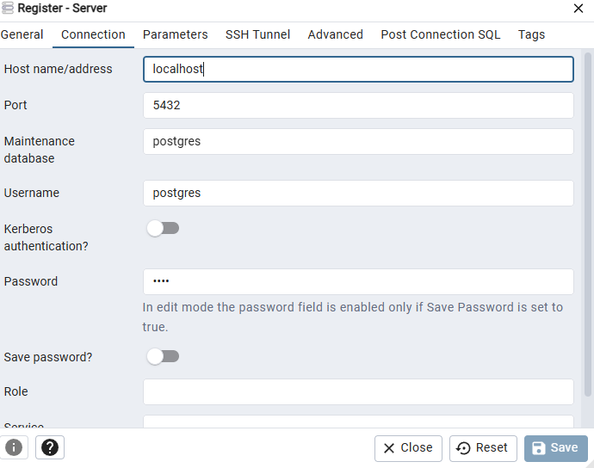
- Le damos a guardar y te lleva directamente a aquí
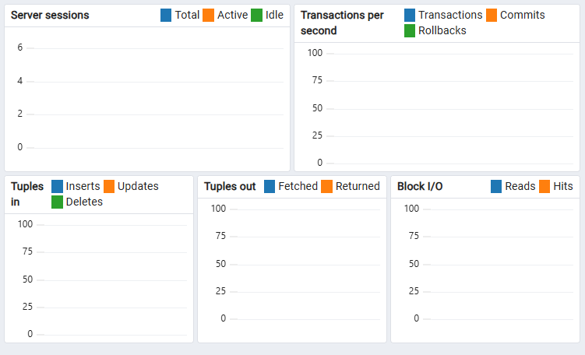
- 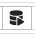
- 2
- 2

